МНЕМОТАБЛИЦЫ

Логопедический сайт БОЛТУНИШКА: http://www.boltun-spb.ru
Материал сайта: Аверина Кристина: k_averina@mail.ru
Дизайн сайта: Сосновская Наталья: sosnasha@mail.ru

«Звёзды (загадка)»

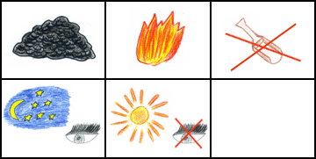

Угли | пылают, | совком не достать.
Ночью их видно, | а днем не видать.

